
T/CECS 277：201X

中国工程建设协会标准
建筑给水排水薄壁不锈钢管连接技术规程Technical specification for connecting of light gauge stainless steel
pipes of building water supply and drainage
（征求意见稿，2018.07.26）

中 国 计 划 出 版 社

中国工程建设协会标准
建筑给水排水薄壁不锈钢管连接技术规程
Technical specification for connecting of light gauge stainless steel pipes of building water supply and drainage

T/CECS 277：201X

主编单位：悉地国际设计顾问（深圳）有限公司

南通耀龙金属制造有限公司

批准单位：中国工程建设标准化协会

施行日期：2 0 1 X年X月 X日

中国计划出版社

201X 北 京

前 言
根据中国工程建设标准化协会《关于印发<2017年第二批工程建设协会标准制订、修订计划>的通知》(建标协字[2017]031号）的要求，编制组经过广泛调查研究，结合工程实践，认真总结各地实践经验，参考有关相关标准，并在广泛征求意见的基础上，制定本标准。
薄壁不锈钢管是建筑给水排水常用管材之一，其优点已被各界所公认，市场覆盖率也逐年提升。近些年来，薄壁不锈钢管的技术发展主要体现在连接方式方面，新的连接方式更安全、可靠、方便、适用，能满足使用要求，有利于薄壁不锈钢管的推广应用，值得向设计、施工、使用部门推荐。
本规程为对原协会标准《建筑给水排水薄壁不锈钢管连接技术规程》CECS 277：
2010的修订。
本规程修订的主要技术内容有：
- 增加和调整管材、管件引用标准；
- 增加齿环卡压式连接；
- 增加双密封多卡压式连接；
- 增加卡粘式连接（卡压粘结连接、环压粘结连接和螺纹卡压粘结连接）；
5、增加锥螺纹连接；
6、增加插合自锁卡簧式连接；
7、增加钢珠式连接；
8、增加承插自锚式连接；
9、增加可楔紧伸缩薄壁不锈钢管；
10、取消内插卡压式连接。
本规程的内容包括：总则、术语、设计选用、施工、施工质量验收及附录。
本规程由中国工程建设标准化协会建筑与市政工程产品应用分会归口管理。在使用过程中如有需要修改或补充之处，请将意见和有关资料寄送解释单位（地址：上海市杨浦区国权北路1688弄湾谷科技园78号A4座7楼，悉地国际设计顾问（深圳）有限公司，邮编200438）。
主编单位：悉地国际设计顾问（深圳）有限公司
南通耀龙金属制造有限公司
参编单位：中国建筑西北设计研究院有限公司
中元国际（上海）工程设计研究院
福建省建筑设计研究院
江苏省建筑设计研究院有限公司
上海同宽建筑设计股份有限公司

主要起草人：

主要审查人：

目 次

1 总 则 （）
2 术 语 （）
3 设计选用 （）
3.1 一般规定 （）
3.2 连接方式及其选用 （）
4 施 工 （）
4.1 一般规定 （）
4.2 切 割 （）
4.3 修 边 （）
4.4 挤压式连接方式 （）
4.5 扩环式连接方式 （）
4.6 传统式连接方式 （）
4.7 焊接连接方式 （）
4.8 机械—焊接连接方式 （）
5 施工质量验收 （）
附录A 薄壁不锈钢管件 （）
附录B 薄壁不锈钢管材和管件的化学成分 （）
附录C 薄壁不锈钢管材和管件的力学性能 （）
附录D 滚压螺纹O型圈连接 （）
附录E 薄壁不锈钢管齿环卡压式连接 （）
附录F 薄壁不锈钢管卡粘式连接 （）
附录G 薄壁不锈钢管锥螺纹连接 （）
附录H 薄壁不锈钢管插合自锁卡簧式连接 （）
附录I 薄壁不锈钢管钢珠自动楔紧式连接 （）
附录J 薄壁不锈钢管承插自锚式连接 （）
附录K 可楔紧伸缩薄壁不锈钢管 （）
本规程用词说明 （）
引用标准名录 （）
附：条文说明 （）

Contents

1 General provisions （）
2 Terms and symbols （）
3 Design requirement （）
3.l General requirement （）
3.2 Jointing method & selection （）
4 Construction （）
4.1 General requirement （）
4.2 Incising （）
4.3 Trimming （）
4.4 Extrusion jointing type （）
4.5 Expanding ring jointing type （）
4.6 Traditional jointing type （）
4.7 Welding jointing type （）
4.8 Mechanical．welding jointing type （）
5 Acceptance of construction quality （）
Appendix A light gauge stainless pipe fittings （）
Appendix B Alloying component of light gauge stainless pipes &fitting （）
Appendix C Mechanical properties of light gauge stainless pipes &fittings （）
Appendix D O-type ring rolling thread jointing （）
Appendix E Press fittings with gear ring of stainless steel pipe （）
Appendix F Sticky jointing of stainless steel pipe （）
Appendix G Conical thread jointing of stainless steel pipe （）
Appendix H Plug-in & self-lock jointing of stainless steel pipe （）
Appendix I Steel ball auto-wedge-tight connection of stainless steel pipe （）
Appendix J Self anchored connection of stainless steel pipe （）
Appendix K Wedged-tight retractable light gauge stainless steel pipe （）
Explanation of wording in this specification （）
List of quoted standards （）
Addition：Explanation of provisions

1 总 则
1.0.1 为使建筑给水排水薄壁不锈钢管管道工程的管道连接做到技术先进、经济合理、安全卫生、维护方便，确保质量，制定本规程。
1.0.2 本规程适用于新建、改建和扩建的民用与工业建筑的建筑给水和建筑排水管道工程薄壁不锈钢管连接技术的设计选用、施工及验收。
1.0.3 建筑给水排水薄壁不锈钢管材、管件及附件应符合下列现行国家标准和现行行业标准的规定：
1《流体输送用不锈钢焊接钢管》GB/T 12771；
2《不锈钢卡压式组件 第1部分：卡压式管件》GB/T 19228.1；
3《薄壁不锈钢卡压式管件组件 第2部分：连接用薄壁不锈钢管》GB/T 19228.2；
4《不锈钢卡压式管件用橡胶O型密封圈》GB/T 19228．3；
5《不锈钢环压式管件》GB/T 33926；
6《薄壁不锈钢水管》CJ/T 151；
7《薄壁不锈钢卡压式和沟槽式管件》CJ/T 152；
8《沟槽式管接头》CJ/T 156；
9《齿环卡压式薄壁不锈钢管件》CJ/T 520。
1.0.4 用于生活饮用水的薄壁不锈钢管材、管件和附件的卫生要求，应符合现行国家标准《生活饮用水输配水设备及防护材料的安全性评价标准》GB/T 17219的规定。
1.0.5 本规程对薄壁不锈钢管连接方式作出规定，管道工程的设计、施工及验收应符合现行国家标准《建筑给水排水设计规范》GB 50015、《建筑给水排水及供暖工程施工质量验收规范》GB 50242和《薄壁不锈钢管道技术规范》GB/T 29038的规定。
1.0.6 建筑给水排水薄壁不锈钢管连接方式，除应执行本规程外，尚应符合国家现行有关标准的要求。

2 术 语
2.0.1 薄壁不锈钢管 light(thin) gauge stainless steel pipes
壁厚与外径之比不大于6％，壁厚为0.6mm～4.0mm的不锈钢管。
2.0.2 覆塑薄壁不锈钢管 light(thin) gauge stainless steel water pipes wrapped in plastic
外壁有塑料包覆层的薄壁不锈钢管。
2.0.3 挤压式连接方式 extrusion jointing type
在承插口位置设置密封圈，并用专用工具钳压承口使之径向紧固密封的一类连接方式，又称钳压式连接方式。包括卡压式连接、齿环卡压式连接、环压式连接、双卡压式连接、双密封多卡压式连接、内插卡压式连接等。
2.0.4 卡压式连接 press-fitting jointing
在承插口处设置O型密封圈，用专用卡压工具钳压承口部位后断面呈六角形的挤压式连接方式。
2.0.5 齿环卡压式连接 press jointing with clamp ring
采用带有抗拔齿环、弹性橡胶O型密封圈的承口管件连接管道，用专用工具压紧管口而起密封和紧固作用的一种连接方式。
2.0.6 环压式连接 ring(annular) compression jointing
在承插口处设置宽带密封圈，采用专用环压工具钳压承口部位后呈环状压缩紧固密封的挤压式连接方式。
2.0.7 双卡压式连接(双挤压式连接) dual-press jointing
在密封圈(一道或两道)两侧同时进行卡压式连接的挤压式连接方式。
2.0.8 双密封多卡压式连接
两道密封圈，在密封圈前后侧（一般为三道）同时进行卡压式连接的挤压式连接方式。
2.0.9 内插卡压式连接 insert press jointing
管件插入管材的卡压式连接方式。
2.0.10 扩环式连接方式 expanding ring jointing type
在管材端部用专用工具扩成凸环形，将管材插入管件，再充填密封材料，并用紧固件纵向锁紧固定的一类连接方式：包括凸环式连接、卡凸式连接、锁扩式连接。
2.0.11 凸环式连接 protruding ring jointing
凸环呈直角三角形或圆弧形，密封圈采用端面密封扩环式连接方式。
2.0.12 卡凸式连接 clasp flange connection(convex cornpression connection)
凸环呈直角三角形或圆弧形，密封圈采用端面密封方式，在螺纹处有j防滑橡胶圈的扩环式连接方式。
2.0.13 锁扩式连接 inner push-compressive connection
凸环呈不等边三角形，密封圈为楔形密封圈的扩环式连接方式。
2.0.14 传统式连接方式 traditional jointing type
曾应用在焊接钢管、镀锌钢管连接的一些传统使用(除焊接连接外)的连接方式。包括沟槽式连接、卡箍式连接、法兰连接、滚压螺纹连接、滚压螺纹O型密封圈连接和插合自锁卡簧式连接。
2.0.15 沟槽式连接 grooved coupling jointing(trench type connection)
在管材、管件平口端的接头部位加工(滚压加工或切削加工) 成环形沟槽后，由并合式卡箍件、C型橡胶密封圈和紧固件组成的快速拼装接头的连接方式。
2.0.16 卡箍式连接 hoop type connection
在管材、管件端部加工成凸环后，由并合式卡箍件、橡胶密封圈和紧固件组成的快速拼装接头的连接方式。
2.0.17 法兰连接 flanged jointing (flange joint)
用紧固件紧固相邻管端上的法兰使其连接牢固的连接方式。
2.0.18 锥螺纹连接 conical spiral (threaded jointing)
采用啮入成型螺纹工艺将管材和管件的端部加工成可相互旋合链接的圆锥管内螺纹或外螺纹，以达到紧固和密封要求的连接方式。
2.0.19 滚压螺纹O型圈连接 O type ring conical spiral jointing
滚压螺纹连接加O型密封圈，以进一步提高密封性能的连接方式。
2.0.20 插合自锁卡簧式连接 push-fit self-lock connection
将连接的管材插入插合自锁卡簧式管件，利用管件内卡簧自行锁紧，并满足密封要求的一种管道连接方式，简称插锁式连接或直插式连接。
2.0.21 焊接连接方式 welding connection type
将钢材或钎料熔化后焊接成一体的一类连接方式。包括承插式氩弧焊连接和对接式氩弧焊连接。
2.0.22 承插式氩弧焊连接 plug-in TIG welding connection
将管材插入管件承口，用钨极氩弧焊(TIG焊)熔焊焊接而成一体的连接方式。
2.0.23 对接式氩弧焊连接 balanced TIG welding connection (butt TIG welding connection)
将管材与管材或管材与管件对接，用钨极氩弧焊(TIG-焊)或焊条电弧焊熔焊焊接成一体的连接方式。
2.0.24 机械一焊接连接方式 mechanical-welding jointing type
机械连接方式和焊接连接方式组合在一体的连接方式。
2.0.25 卡压点焊式连接 press jointing with welding
先进行卡压式连接，再在卡压管件端面与管材进行点焊连接的连接方式。是机械一焊接连接方式的一种。
2.0.26 卡粘式连接 press and adhesive connection
卡压粘结连接、环压粘结连接和螺纹卡压粘结连接的总称。
2.0.27 卡压粘结连接 press and adhesive connection
以卡压连接方式用以保证连接机械强度，以厌氧胶粘结连接方式用以保证连接部位密封性能的连接方式。
2.0.28 环压粘结连接 annular compression and adhesive connection
以环压连接方式用以保证连接机械强度，以厌氧胶粘结连接方式用以保证连接部位密封性能的连接方式。
2.0.29 螺纹卡压粘结连接 threaded-press and adhesive connection
以螺纹卡压连接方式用以保证连接机械强度，以厌氧胶粘结连接方式用以保证连接部位密封性能的连接方式。
2.0.30 钢珠自动楔紧式连接 steel ball auto-wedge-tight connection
简称钢珠式连接，系采用O型橡胶密封圈密封，利用钢珠将管材与管件相互楔紧的连接方式。
2.0.31 承插自锚式连接 self anchored connection
采用橡胶密封圈密封，以开口圆形卡环设置在插口的凸起和承口的勾头部位，用以防止拉脱的自锚式柔性连接方式。
2.0.32 可楔紧伸缩薄壁不锈钢管 wedged-tight retractable light gauge stainless steel pipe
逆时针旋转可伸缩管长，顺时针旋转可锁紧接口，管道安装无需裁管便可连接成任意长度的薄壁不锈钢管。
2.0.33 不锈钢 stainless steel
以不锈钢、耐蚀性为主要特性，且铬含量至少为10.5％，碳含量最多不超过1.2％的钢。
2.0.34 奥氏体型不锈钢 austenitic grade stainless steel
基体以面心立方晶体结构的奥氏体组织(γ相)为主，无磁性，主要通过冷加工使其强化(并可能导致一定的磁性)的不锈钢。
2.0.35 铁素体型不锈钢 ferritic grade stainless steel
基体以体心立方晶体结构的铁素体组织(α相)为主，有磁性，一般不能通过热处理硬化，但冷加工可使其轻微强化的不锈钢。

3 设计选用
3.1 一般规定

3.1.1 建筑给水排水薄壁不锈钢管管道系统应全部采用薄壁不锈钢制管材、管件和配套附件。当薄壁不锈钢管与碳钢管相连接时，应采取防止电化学腐蚀的措施。防止电化学腐蚀的措施可采取塑胶涂料、青铜铸体、涂膜绝缘法兰等。
3.1.2 建筑给水排水系统所采用的薄壁不锈钢管管材和管件，应具有国家认可的产品检测机构的产品检测报告和产品出厂质量保证书；用以输配生活饮用水用的管材和管件，还应具有卫生部门的准用文件。
3.1.3薄壁不锈钢管可采用奥氏体不锈钢，也可采用铁素体不锈钢。薄壁不锈钢管件应经固溶处理，薄壁不锈钢管材宜经固溶处理。
3.1.4 奥氏体不锈钢管材及管件应选用同一牌号，铁素体系列的不锈钢管材，也可配用奥氏体系列的管件。
3.1.5奥氏体不锈钢可选用S30408(SUS304)、S30403(SUS304L)、S31608(SUS316)和S31603(SUS316L)，铁素体不锈钢可选用S11863(SUS439L)、(SUS443)和S11972(SUS444)，其管材、管件可根据用途按表3.1.5的规定选用。

表3.1.5 不锈钢管材和管件的材料牌号及用途
类别 | 新牌号  （统一数字代号） | 用途 | 备注  旧牌号（旧牌号代号）
奥氏体不锈钢 | 06Cr19Ni10  (S30408) | 冷水、热水、饮用净水和建筑排水等管道 | 0Cr18Ni9 (SUS304)
奥氏体不锈钢 | 022Cr19Ni10  (S30403) | 冷水、热水、饮用净水和建筑排水等管道 | 00Cr19Ni10  (SUS304L)
奥氏体不锈钢 | 06Cr17Ni12Mo2  (S31608) | 热水、耐腐蚀性比S30408(SUS304)、S30403(SUS304L)要求更高的场合 | 0Cr17Ni12Mo2  (SUS316)
奥氏体不锈钢 | 022Cr17Ni12 Mo2 (S31603) | 海022Cr17Ni12 Mo2 (S31603)水、高氯介质或耐腐蚀性比S1608(SUS316) 要求更高的场合，不固熔溶的焊接用管道宜选材料 | 022Cr17Ni12 Mo2  (SUS316 L)
铁素体不锈钢 | 022Cr18Ti  (S11863) | 消防给水管道和与S30408)(SUS304)相似场合 | 00Cr17  (SUS439)
铁素体不锈钢 | — | 消防给水管道和与S30408)(SUS304)相似场合 | 00Cr20Ti  (SUS443)
铁素体不锈钢 | 019Cr19 Mo2 Nb Ti  (S11972) | 高氯介质、消防给水等管道 | 00Cr18Mo2  (SUS444)
注：统一数字代号按《不锈钢和耐热钢牌号及化学成分》GB／T20878—2007规定

3.1.6 不锈钢管材、管件的选材，其输送氯化物含量宜符合表3.1.6的规定。

表3.1.6 管材、管件的材料牌号及输送水中允许的氯化物含量
类别 | 新牌号  （统一数字代号） | 输送水中允许的氯化物含量  （mg/L） |  | 备注  旧牌号（旧牌号代号）
类别 | 新牌号  （统一数字代号） | 冷水  （≤40℃） | 热水  （＞40℃） | 备注  旧牌号（旧牌号代号）
奧氏体不锈钢 | 06Cr19Ni10  (S30408) | ≤200 | ≤50 | 0Cr18Ni9 (SUS304)
奧氏体不锈钢 | 022Cr19Ni10  (S30403) | ≤200 | ≤50 | 00Cr19Ni10  (SUS304L)
奧氏体不锈钢 | 06Cr17Ni12Mo2  (S1608) | ≤1000 | ≤250 | 0Cr17Ni12Mo2  (SUS316)
奧氏体不锈钢 | 022Cr17Ni12Mo2 (S31603) | ≤1000 | ≤250 | 022Cr17Ni12 Mo2  (SUS316 L)
铁素体不锈钢 | 022Cr18Ti  (S11863) | ≤150 | ≤40 | 00Cr17  (SUS439)
铁素体不锈钢 | — | ≤200 | ≤50 | 00Cr20Ti  (SUS443)
铁素体不锈钢 | 019Cr19 Mo2 Nb Ti  (S11972) | ≤1000 | ≤250 | 00Cr18Mo2  (SUS444)

3.1.7 本规程所采用的薄壁不锈钢管件应符合本规程附录A的要求。
3.1.8 本规程所采用的薄壁不锈钢管材和管件的化学成分应符合本规程附录B的要求。
3.1.9 本规程所采用的薄壁不锈钢管材和管件的力学性能应符合本规程附录C的要求。
管材、管件和管道接口还应通过以下试验：管材抗拉强度、延伸率、压扁试验、涡流试验、气密性试验、管路组合耐压试验、管路组合气密试验、管路组合拉拔试验、管路组合负压试验。当用于消防给水时，还应通过消防检测。
3.1.10 采用焊接连接方式的薄壁不锈钢管材宜采用$30403(SUS304L)、S31608(SUS316)、$31603(SUS316L)牌号或超低碳不锈钢，也可采用S30408(SUS304)牌号不锈钢。
3.1.11 薄壁不锈钢管不同连接方式所适用的公称尺寸范围、工作压力应符合表3.1.11的规定。

表3.1.11 薄壁不锈钢管的公称尺寸范围、工作压力
连接方式 | 公称尺寸DN的适用范围 | 工作压力(MPa)
卡压式连接 | 15～100 | ≤1.60
齿环卡压式连接 | 15～100 | ≤2.50
环压式连接 | 15～150 | ≤2.50
双卡压式(双挤压式) 连接 | 15～100 | ≤1.60
双密封多卡压式连接 | 15～50 | ≤1.60
凸环式连接 | 15～250 | ≤1.60
卡凸式连接 | 15～300 | ≤1.60
锁扩式连接 | 15～300 | ≤1.60
沟槽式连接 | 15～600 | ≤1.60
卡箍式连接 | 15～100 | ≤1.60
法兰连接 | 25～200 | ≤1.60
滚压螺纹连接 | 10～100 | ≤1.60
锥螺纹连接 | 10～100 | ≤1.60
插合自锁卡簧式连接 | 10～150 | ≤1.60
承插式氩弧焊连接 | 10～100 | ≤1.60
对接式氩弧焊连接 | 125～500 | ≤1.60
卡压点焊式连接 | 60～200 | ≤1.60
卡压粘结连接 | 10～150 | ≤1.60
环压粘结连接 | 10～150 | ≤1.60
螺纹卡压粘结连接 | 10～150 | ≤1.60
钢珠式连接 | 15～100 | ≤1.60
承插自锚式连接 | 125～600 | ≤1.60

3.1.12 管道连接过程中，当管材插入管件时，应严格控制管材外径；不推荐管件插入管材的连接方式。
3.1.13 不同连接方式的薄壁不锈钢管道系统应采用与之相配套的管材规格尺寸。不同连接方式的薄壁不锈钢管道接口应采用与之相配套的薄壁不锈钢管件。
3.1.14 薄壁不锈钢管材与管件的内、外径允许偏差应符合现行国家标准《流体输送用不锈钢焊接钢管》GB／T12771、《不锈钢卡压式管件连接用薄壁不锈钢管》GB／T 19228.2、《不锈钢卡压式管件》GB／T 19228.1和现行行业标准《薄壁不锈钢水管))CJ／T 151、《薄壁不锈钢内插卡压式管材及管件》CJ／T 232的规定。
3.1.15 建筑给水系统的薄壁不锈钢管材应采用给水管件；建筑排水系统的薄壁不锈钢管材应采用排水管件，不得采用给水管件用于排水系统。
3.1.16 下列情况宜采用覆塑薄壁不锈钢管：
1 需防结露的管道；
2 需适当保温的管道；
3 管道直埋在墙体、垫层或土壤里；
4 需对管道采取保护措施时。
3.1.17 薄壁不锈钢管材应采用薄壁不锈钢管件，不得采用厚壁不锈钢管件。
3.1.18 薄壁不锈钢管材壁厚应经计算确定，壁厚应保证管材的强度和刚度，还应考虑连接方式、性能要求和材料加工裕量等因素。不同类型的连接方式、不同型式的密封方式可允许有不同壁厚。
3.1.19 不同连接方式的薄壁不锈钢管道接口应采用与之相配套的密封方式。当采用密封圈密封时，密封圈材质、形状应与连接方式和密封方式配套。
3.1.20 卡压式连接的密封圈应符合《不锈钢卡压式管件用橡胶O型密封圈》GB／T 19228.3的规定。其他连接方式的密封圈，其结构型式、外形尺寸、材质应符合相关标准的规定。
3.1.21 密封圈的材质宜采用橡胶，橡胶材质应根据连接方式、介质温度、密封要求和使用寿命等因素确定，可采用三元乙丙(EP—DM)、氯化丁基(CⅡR)或硅橡胶(MVD)等。用于热水供应系统的薄壁不锈钢管，其密封圈应采用耐温密封圈。

3.2 连接方式及其选用

3.2.1 薄壁不锈钢管连接方式应根据管径、用途、建筑标准、敷设方法等因素合理选用。
3.2.2 薄壁不锈钢管可用于建筑给水(冷水、热水、管道直饮水和消防给水等)和建筑排水(虹吸式屋面雨水排水系统和真空排水系统等)等管道工程，用于不同系统的薄壁不锈钢管应采用与之相适应的连接方式。
3.2.3 薄壁不锈钢管可采用挤压式连接方式、扩环式连接方式、传统式连接方式、焊接连接方式和机械一焊接连接方式。
3.2.4 薄壁不锈钢管连接可采用下列连接方式。
1 挤压式连接方式可采用卡压式、齿环卡压式、环压式、双卡压式(双挤压式)、双密封多卡压式连接或卡粘式连接（含卡压粘结连接、环压粘结连接和螺纹卡压粘结连接）。
2 扩环式连接方式可采用凸环式、卡凸式或锁扩式连接。
3 传统式连接方式可采用沟槽式、卡箍式、法兰、滚压螺纹O型圈连接、锥螺纹连接和插合自锁卡簧式连接。
4 焊接连接方式宜采用承插式氩弧焊连接，当管壁厚度足够时，也可采用对接式氩弧焊连接。
5 机械一焊接连接方式可采用卡压点焊式连接。
3.2.5 当采用焊接连接方式时，管内外壁应有惰性气体保护或衬环结构保护。
3.2.6 公称尺寸为DNl00及以下的薄壁不锈钢管宜采用挤压式连接方式；公称尺寸为DNl00以上的薄壁不锈钢管宜采用扩环式连接方式或锥螺纹式、沟槽式、卡箍式或法兰连接方式；公称尺寸大于等于DN125的薄壁不锈钢管可采用承插自锚式连接；焊接连接方式可用于各种管径薄壁不锈钢管的连接。
3.2.7 需拆卸的接口宜采用扩环式或锥螺纹式、沟槽式、卡箍式、法兰、钢珠式、插合自锁卡簧式连接方式。
3.2.8 敷设在管道井、管槽、壁龛内的管道，当安装位置空间狭小时可采用除挤压式连接和焊接连接以外的连接方式。
3.2.9 在不能动用明火处，不得采用焊接连接方式。
3.2.10 在有振动、伸缩、沉降、阀门或水嘴频繁启闭的场所，除应采取相应的抗振、抗位移、防沉降等技术措施外，薄壁不锈钢管的连接宜采用相应的连接方式。
焊接连接，当壁厚小于2mm时，宜采用承插式氩弧焊连接。
3.2.11虹吸式屋面雨水排水系统和真空排水系统的负压区管段不宜采用沟槽式连接，宜采用法兰、卡箍式、挤压式连接和焊接连接方式。 ．
3.2.12 薄壁不锈钢管与卫生器具给水配件、水表、阀门或与给水机组、给水设备连接处，宜采用锥螺纹连接或法兰连接，连接处管件宜采用不锈钢锻压件或黄铜合金管件。
3.2.13 管道临时故障拆换维修可采用插合自锁卡簧式连接方式。
3.2.14 锥螺纹连接、钢珠式连接的管材宜采用可楔紧伸缩薄壁不锈钢管。

4 施 工

4.1 一般规定

4.1.1 管道系统的配管与连接应按下列步骤进行：
1 按设计图纸规定的平面位置和标高线绘制实测施工图；
2 按实测施工图进行配管、切割、修边；
3 按制订的薄壁不锈钢管材和管件的安装顺序，进行预装配；
4 进行管道连接。
4.1.2 在管道连接前，应对管材、管件及配件(密封圈、焊丝、生料带等)进行外观检查，产品应有合格证，并应去除管材与管件内外污垢和杂质，查看管件中的密封材料(如橡胶密封圈等)是否良好、无伤痕、无杂物。
4.1.3 各种连接方式，均应严格按要求的顺序和安装方法进行安装。
4.1.4 管道连接除连接方式应符合要求外，尚应符合管道工程关于管道布置、管道敷设、管道施工和管道验收等有关标准的规定。
4.1.5 覆塑管和保温管在连接部位处，应将插口端的覆塑层和保温层上翻。待安装就绪后，接口部位和管件处应缠包防结露材料或保温材料。
4.1.6 薄壁不锈钢管管道系统应配套采用薄壁不锈钢制管材、管件和附件。
4.1.7 对埋地敷设和垫层敷设的薄壁不锈钢管，应对外壁采取防腐措施。
4.1.8 嵌墙敷设的管道宜采用覆塑薄壁不锈钢管_管径不宜大于25mm。管线应水平或垂直布置在预留或开凿的El槽内，槽内薄壁不锈钢管应采用管卡固定。
4.1.9 焊接接头表面不得有蓝黑火色。当有火色时，应予以清除，但不得甩普通钢丝刷类工具清除。
薄壁不锈钢管材、管件焊接后，应彻底清除薄壁不锈钢管材、管件外表面的焊接飞溅物。
4.1.10 薄壁不锈钢管、管件不应与水泥浆、水泥、砂浆、拌和混凝土直接接触，且不得浇注在钢筋混凝土结构层内。
4.1.11 管道安装间歇或完成后，敞口处应及时封堵。
4.1.12 薄壁不锈钢管管道间距(包括接头间距)应满足施工要求，留足施工所要求的最小作业空间。
4.1.13 管道施工时，不得用金属工具敲击管材、管件和在管道附近、周边进行焊接施工。
4.1.14 管材、管件在运输及储存过程中，应小心轻放，排列整齐，不得受尖锐物品碰撞，不得抛、摔、拖、压，施工现场应防止与有腐蚀的介质和污物接触。
4.1.15 滚压螺纹O型圈连接应符合本规程附录D的要求，薄壁不锈钢管齿环卡压式连接应符合本规程附录E的要求，薄壁不锈钢管卡粘式连接应符合本规程附录F的要求，薄壁不锈钢管锥螺纹连接应符合本规程附录G的要求，薄壁不锈钢管插合自锁卡簧式连接应符合本规程附录H的要求，薄壁不锈钢管自动楔紧式连接应符合本规程附录I的要求，薄壁不锈钢管承插自锚式连接应符合本规程附录J的要求，可楔紧伸缩薄壁不锈钢管应符合本规程附录K的要求。

4.2 切 割

4.2.1 薄壁不锈钢管的切割应采用无显著温升的切割方式。切割工具宜采用专用的电动切管机或手动切管器、手动管割刀；不宜采用会产生高温的切割工具。当必须采用砂轮锯时，应符合下列规定：
1 采用材质不含铁的砂轮锯；
2 砂轮锯应专用于切割不锈钢管，不得用于切割其他金属管材。
4.2.2 配管切割应符合下列规定：
1 有条件时，应采用圆周环绕切割，以保持截面周向匀称，避免管口变形；
2 在切割前应先确认管材无损伤、无变形；
3 切割后管口的端面应平整，并垂直于管轴线，其切斜e(图4.2.2)不得大于表4.2.2的规定；
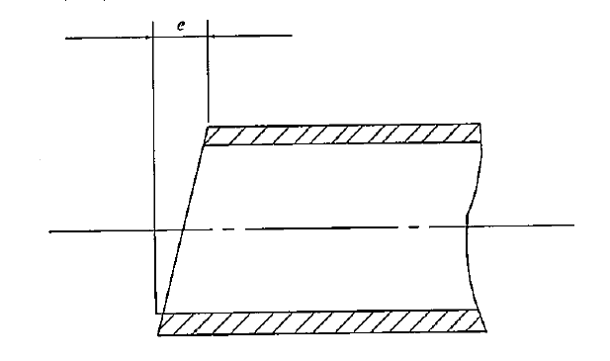
图4.2.2 切斜示意

表4.2.2 切斜允许值
公称尺寸DN | 切斜允许值e (mm)
≤20 | 0.5
25～40 | 0.6
50～80 | 0.8
100～150 | 1.2
>200 | 1.5

4 切割后切口应无明显毛刺。
4.2.3 切管机、切管器、管割刀的割刀应定期检查、更换或打磨。

4.3 修 边

4.3.1 管材切割后，管端的内外毛刺宜采用专用修边工具清理干净。
4.3.2 管材切割后，管端如有变形，应采用专用整形工具对管端进行整圆，以确保管口周向匀称。
4.3.3 严禁使用会产生高温的修边手段。

  - 挤压式连接方式

4.4.1 挤压式连接方式可采用卡压式连接、齿环卡压式连接、环压式连接、双卡压式(双挤压式)连接、双密封多卡压式连接和卡粘式连接。
4.4.2 采用挤压式连接方式的管材和管件尺寸应配套，尺寸偏差应在允许偏差范围以内。连接前，密封圈应在正确位置，连接部分应加工成要求的形状，其尺寸、位置应符合相关的规定。
4.4.3 挤压式连接应按下列步骤进行：
1 将插口插入承口[卡压式连接、齿环卡压式连接、环压式连接、双卡压式(双挤压式)连接、双密封多卡压式连接、卡粘式连接为管材插入管件]，插入时插口的中轴线应与承口的中轴线对准，不得歪斜，不得割伤密封圈或使密封圈脱落；
2 插入后，应插到承口底端，并确认插入深度符合要求；
3 用专用工具进行挤压连接，应将挤压部位置于专用工具的钳口之下，挤压时专用工具的钳口应与管件(或管材)靠紧并与其轴线垂直；
4 专用工具挤压到位后，结束挤压连接。
4.4.4 挤压后，挤压部位形状应符合下列要求：
1 卡压式连接、双卡压式(双挤压式)连接、双密封多卡压式连接和卡压粘结连接应为六边形；．
2 环压式连接、环压粘结连接应为圆形。
4.4.5 挤压时，严禁使用润滑油。
4.4.6 挤压时，挤压专用工具的模块必须成组使用或成组更换。
4.4.7 挤压式连接后，应按下列步骤进行检查：
1 挤压后，先进行外观检查，360°压痕应凹凸均匀；
2 管件端面与管材结合应紧密无间隙；
3 用专用量规进行尺寸确认，当发现插入不到位时，应将接头部位切除，重新施工；
4 在用量规确认后，当发现挤压不到位时，应先检查专用工具是否完好，当发现工具有损坏时，应将工具送检，在挤压不当部位处，可用正常挤压专用工具再进行一次挤压式连接，挤压后，再次用量规进行检查确认；
5 当与转换螺纹接头连接时，应在旋紧螺纹后再进行挤压式连接。
4.4.8 挤压式连接、卡压式连接（包括齿环卡压式、双卡压式、双密封多卡压式、卡压粘接式）等，环压式连接和环压粘结连接应分别采用挤压式、卡压式、环压式专用工具。
4.4.9 挤压式连接专用工具宜采用电动工具或液压工具，也可采用手动工具；公称尺寸DNl00及以上应采用电动工具或液压工具。
4.4.10 挤压式连接方式采用的专用工具应具有限位装置和紧急泄压阀，防止挤压过度，在发生误操作时可随时采取紧急措施松开挤压钳口泄压。
4.4.11 挤压式连接方式采用的专用工具钳口处应采用优质合金钢材质，并经特殊热处理，能满足一万次挤压施工要求。
4.4.12 采用挤压式连接方式的专用工具，在使用过程中应操作便捷，增压和泄压过程应全自动控制，不得出现压接不稳定、不到位或过压现象产生。
当挤压钳不到位，液压传动出现故障或电力不足时，专用工具应主动报警并立即停止工作。
4.4.13 专用工具的液压传动部分应采用全密封设计，在使用过程中不得出现漏油、失压等故障。
4.4.14 专用工具及压接钳口宜轻便，适合单人操作；宜采用一体化结构，并一次成型。
4.4.15 挤压式连接方式专用工具应按薄壁不锈钢管材、管件、挤压钳三者同步配套开发。不同连接方式应采用与之配套的专用工具和钳口。

4.5 扩环式连接方式

4.5.1 扩环式连接方式可采用凸环式连接、卡凸式连接和锁扩式连接。
4.5.2 凸环式连接可分为顶筒螺纹型(图4.5.2-1)和扣紧法兰型(图4.5.2-2)两种。顶筒螺纹型可用于DNl5～DN32，扣紧法兰型可用于DN40～DN300。
卡凸式连接和锁扩式连接可分为螺母型和法兰型两种。卡凸式连接的螺母型(图4.5.2-3)可用于DNl5～DN50，法兰型(图4.5.2-4)可用于DN40～DN300。
锁扩式连接的螺母型(图4.5.2-5)可用于DNl5～DN32，法兰型可用于DN40～DN300。
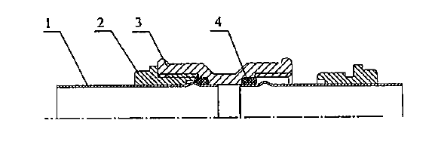
图4.5.2-1 凸环式连接顶筒螺纹型接头结构
1—管子；2—顶筒；3—管接头；4—密封圈
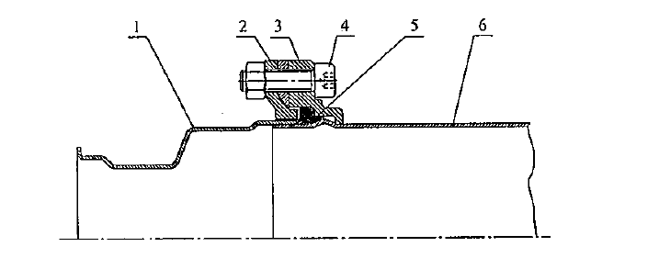
图4.5.2-2凸环式扣紧法兰型管接头结构
1—管接头；2—凸台阶松套法兰；3—凹台阶法兰；4—螺栓；5—密封圈；6—管子

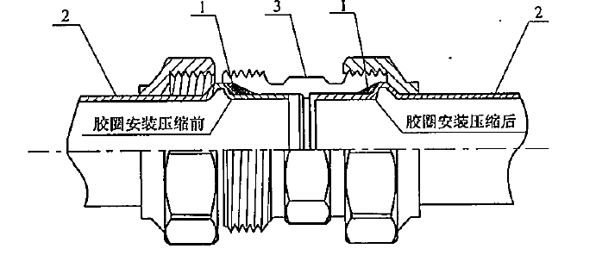
图4.5.2-3 卡凸式管件螺母型管接头结构
1—密封圈；2—管材；3—管件
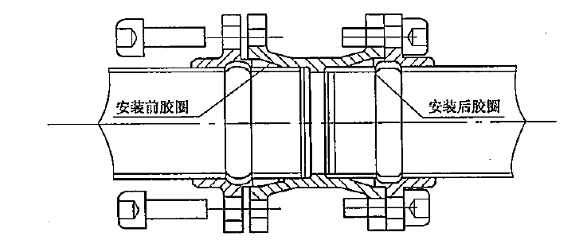

图4.5.2-4 卡凸式扣紧法兰型管接头

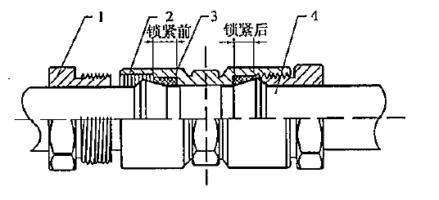
图4.5.2-5) 锁扩式螺母型连接管接头结构
1—螺母；2—管件体；3—胶圈；4—管材

4.5.3 凸环式顶筒螺纹型连接应按下列步骤进行：
l 用专用扩凸环工具在管子端部扩隆凸环；
2 在确认凸环符合要求后，在管子的另一端套进顶筒(注意顶筒装入方向)；
3 在已扩凸环的管子端部套上橡胶密封圈，然后把管子连密封圈一齐插入管件内；
4 将已套在管子上的顶筒旋人管件内，用扳手拧紧，使顶筒、管子与管件紧密结合成一体；
5 拆卸时，先把顶筒旋离管件，然后拨出管子即可。
4.5.4 凸环式扣紧法兰型连接应按下列步骤进行：
1 用专用扩凸环机扩凸环，扩凸环时应将管子端面与专用扩凸环机的下辊子凸缘端面贴紧，并且让管子轴线与辊子轴线平行；
2 通过扩凸环机上的手轮向管子内壁缓慢加压，管子逐渐向外隆起一圈凸环；
3 扩凸环机已设有凸环限位高度和宽度，确认凸环尺寸符合要求后旋松手轮，让扩凸环机上辊子完全退出凸环后才能取出管子；
4 检查凸环，凸环的高度、宽度、管端口与凸环的距离、管子端口处的不圆度等应符合相应的规定；
5 将“凹台阶法兰”从管子的一端套人管子中，让法兰的凹台阶包容管子的凸环，再将橡胶密封圈装于管子的端口处，并楔紧在法兰的凹台阶里。然后把管子插入管接头，让管接头的翻边端面紧贴密封圈；
6 装上“凸台松套法兰”，让法兰的凸台紧贴管接头的翻边，然后用螺栓连接“凹台阶法兰”和“凸台阶松套法兰”；
7 交替拧紧螺栓，让“凹台阶法兰”的端面与“台阶松套法兰”的端面完全贴紧即可；
8 拆卸时，卸下螺栓，分离“凹台阶法兰”和“台阶松套法兰”，拔出管子即可。
4.5.5 凸环式连接应符合下列规定：
1 管子扩凸环后，凸环部位不得有裂缝，不得有金属拉伸过的痕迹，焊缝处不得有裂痕；
2 密封圈不得有破损、扭曲等现象；
3 对于顶筒螺纹型，只应把顶筒拧紧，使顶筒的端面与管件的端面贴紧；对于扣紧法兰型，只应拧紧螺栓，使“凹台阶法兰”的端面与“台阶松套法兰”的端面完全贴紧，达到既密封又可伸缩的要求。
4.5.6 卡凸式连接和锁扩式连接应按下列步骤进行：
1 用专用扩凸环机扩凸环，扩凸环时应将管子插人凸环机的上辊轮端面贴紧内平面，并且让管子轴线与辊轮轴线平行；
2 通过扩凸环机上的压紧转手向管子内壁缓慢加压，管子逐渐向外隆起一圈凸环；
3 扩凸环机已设有凸环限位高度和宽度，确认凸环尺寸符合要求后旋松压紧转手，从扩凸环机上辊轮上退出管子； ‘
4 检查凸环，凸环的高度、宽度、管端口与凸环的距离、管子端口处的不圆度等应符合相应的规定。
4.5.7 卡凸式连接和锁扩式连接应符合下列规定：
1 辊压圆环时，速度不应过快，圆环圆度应均匀；
2 外扩圆环时，隆起曲面高度应与规定尺寸吻合，不应辊压过度；
3 曲面在外扩时不应产生裂纹、裂口等现象，应避免安装好后管道泄露。
4.5.8 扩环式连接方式的橡胶密封圈不宜采用三角形断面形式。

4.6 传统式连接方式

4.6.1 传统式连接方式可采用沟槽式连接、卡箍式连接、法兰连接、锥螺纹连接、滚压螺纹O型圈连接和插合自锁卡簧式连接。
4.6.2 沟槽式连接应按下列步骤进行：
1 管材切割；
2 滚槽机加工沟槽；
3 接头安装。
4.6.3 用滚槽机加工沟槽时步骤和要求以及沟槽式接头的安装均应符合现行协会标准《沟槽式连接管道工程技术规程》CECS 151的规定。
4.6.4 滚槽机应有控制沟槽深度不至于过深的限位装置。
4.6.5 沟槽式连接的卡箍可采用不锈钢材质或球墨铸铁，当采用球墨铸铁时，卡箍与不锈钢管管壁之间应设橡胶或塑料衬垫。
4.6.6 卡箍式连接应按下列步骤进行：
1 检查管材、管件的凸环是否符合要求，以及卡箍件的型号是否正确；
2 在橡胶密封圈上涂抹润滑剂，并检查橡胶密封圈是否有损伤，润滑剂可采用肥皂水或洗洁剂，不得采用油润滑剂；
3 将橡胶密封圈安装在接口部位；
4 校直管道中轴线；
5 在凸环外侧安装卡箍件；
6 压紧卡箍件至端面闭合，即刻安装紧固件，应均匀对称交替拧紧螺栓；
7 安装完毕后，立即检查并确认密封圈位置。
4.6.7 卡箍式连接的卡箍可采用不锈钢材质或球墨铸铁，当采用球墨铸铁时，卡箍与不锈钢管管壁之间应设橡胶或塑料衬垫。
4.6.8 法兰连接的法兰应采用标准法兰。法兰可采用平焊钢法兰或卡箍法兰。法兰间应设置橡胶止水带。
4.6.9 法兰和紧固件材质应采用不锈钢材质，但螺栓和螺母不得采用同一牌号不锈钢。
4.6.10 平焊钢法兰连接时螺孔应对准，紧固件紧固时应对称交替拧紧。
4.6.11 平焊钢法兰与不锈钢管焊接时应采用惰性气体保护。
4.6.12 滚压螺纹O型圈连接应符合本规程附录D的规定。
4.6.13 无定位标志的插合自锁卡簧式连接应按下列步骤进行：
1 用专用工具在管的接口定位处压一条小凹槽(专用工具已设有各种管的凹槽规格定位尺寸)；
2 插入管件，直插到底，且有稍许转动，听到“咔”声即为就位安装完成；
3 当需拆除时，用专用工具卡住管件的底部凹处及面端加力同时可把管子拔出拆除；
4 当需再次连接时，可按本条第2款步骤重复进行。
4.6.14 有定位标志的插合自锁卡簧式连接应按下列步骤进行：
1 用专用工具在管的接口定位处压一条小凹槽(专用工具已设有各种管的凹槽规格定位尺寸)，自锁性能好的插锁式连接可不压此凹槽；
2 将管件帽上定位标志箭头对准管件上的凹槽；
3 插入管件，直插到底，且有稍许转动，听到“咔”声即为就位；
4 当需拆除时，可用专用工具卡住管件帽，逆时针方向旋转180°，即可拔出管材；
5 当需再次连接时，可按本条第2、3款步骤重复进行；
6 检查管件帽上定位标志箭头和管件上的凹槽是否在同一直线上，如在同一直线，则安装工作完成。

4.7 焊接连接方式

4.7.1 焊接连接方式可采用承插式氩弧焊连接和对接式氩弧焊连接。
4.7.2 承插式氩弧焊连接应按下列步骤进行：
1 将管材插入管件承口(抵住承口内轴肩后，外拉0.5mm～2mm)；
2 用钨极氩弧焊(简称TIG焊)，将承口端部与插人管作环状焊接；
3 对焊缝进行抛光处理。
4.7.3 承插式管件端口可有延伸边或不设延伸边，当有延伸边或扩口边时，焊接管件时可不填充焊丝，以延伸边或扩口边替代焊丝。
4.7.4 焊接管件采用TIG焊方法时，应为小电流、快速度，其焊接工艺参数应符合表4.7.4的规定。

表4.7.4 承插式管件TIG焊焊接工艺参数推荐值
无脉冲焊接
管壁厚 | 钨极直径(mm) |  | 焊接电流(A) |  | 焊接速度  (mm／min) |  | 气体流量  (L／min)
0.6 | 1.0 |  | 8～12 |  | 50～85 |  | 4～5
0.8 | 1.0～1.5 |  | 12～18 |  | 60～180 |  | —
1.0 | — |  | 25～38 |  | 150～300 |  | 5～6
1.2 | — |  | 35～48 |  | 260～450 |  | 6～8
1.5 | 1.0～2.0 |  | 45～60 |  | 400～550 |  | 8～10
有脉冲焊接
管壁厚(mm) | 钨极直径(mm) | 焊接电流(A) |  | 脉冲频率(Hz) |  | 焊接速度  (mm／min) |  | 气体流量  (L／min)
0.6 | 1.0～1.5 | 10～16 |  | 8～10 |  | 60～130 |  | 5～6
0.8 | 1.5～2.0 | 18～25 |  | — |  | 100～140 |  | —
1.0 | — | 25～42 |  | — |  | 130～260 |  | 6～8
1.2 | — | 38～50 |  | 10～12 |  | 220～400 |  | 8～10
1.5 | 2.0～2.5 | 45～60 |  | — |  | 360～500 |  | 10～12

4.7.5 薄壁不锈钢管TIG焊应选用逆变氩弧焊机或脉冲氩弧焊机，有条件时宜选用自动焊机。
4.7.6 薄壁不锈钢管TIG焊焊接时不锈钢管内壁应采用惰性气体保护。
4.7.7 对接式氩弧焊连接应按下列步骤进行：
1 将钢管与管件的焊接部位开坡口；
2 用钨极氩弧焊（简称TIG焊）将钢管与管件作环状一圈的焊接；
3 对焊缝进行抛光处理。
4.7.8 钢管、管件开坡口应符合《钢制对焊无缝管件》GB/T 12459的规定。壁厚小于3mm的奥氏体不锈钢管，端部可制成直角或轻微倒角。
4.7.9 锕管、管件开坡口需多道施焊时，应以TIG焊打底，其余各层可采用手工电弧焊。
4.7.10 管内壁焊缝宜采用惰性气体或填充材料(如焊丝)对其进行保护。
4.7.11 焊丝和焊条宜根据薄壁不锈钢管材、管件材质的不同，并按表4.7.11选用。焊丝和焊条的材质应优于管材和管件。

表4.7.11 焊丝和焊条选用
管材、管件材质(老牌号／新牌号) | 焊丝 | 焊条
0Crl8Ni9／06Crl9NilO | H08Cr21Nil0 | E308、E308H
00Crl9Nil0／022Crl9Nil0 | H03Cr21Nil0 | E308L、E308MoL
0Crl7Nil4M02／06Crl7Nil2M02 | H03Cr21NillM02 | E316,E316H
OOCrl7Nil4M02／022Crl7Nil2M02 | H04Cr20NillM02 | E316L

注：1 焊丝应符合《焊接用不锈钢丝》YB／T 5092的要求。
2 不锈钢焊条应符合《不锈钢焊条》GB／T 983的要求。
4.7.12 对接式氩弧焊连接时，管材与管材的壁厚、管材与管件的壁厚应相等，管材、管件的圆度或不圆度偏差应一致。
4.7.13 承插式氩弧焊连接薄壁不锈钢管材壁厚应符合表4.7.13的要求。

表4.7.13 承插式氩弧焊连接薄壁不锈钢管材壁厚（mm）
管外径 | 壁厚 |  | 管外径 | 壁厚
管外径 | T1 | T2 | 管外径 | T1 | T2
16 | 0.6 | 0.8 | 63.5（67） | 1.2 | 1.5
20 | 0.6 | 0.8 | 76.1 | 1.5 | 2.0
25.4（26） | 0.8 | 1.0 | 101.6 | 1.5 | 2.0
32 | 1.0 | 1.2 | 133 | 2.0 | 2.5
40 | 1.0 | 1.2 | 159 | 2.5 | 3.0
50.8 | 1.0 | 1.2 | 219 | 3.0 | 4.0

    - 承插式氩弧焊薄壁不锈钢管件承口尺寸应符合表4.7.14的要求。

表4.7.14 承插式氩弧焊薄壁不锈钢管件承口尺寸（mm）
公称尺寸DN | 管外径Dw | 承口内径 |  | 承口长度L | 壁厚T | 公称尺寸DN | 管外径Dw | 承口内径 |  | 承口长度L | 壁厚T
公称尺寸DN | 管外径Dw | Dmin | Dmax |  |  |  |  | Dmin | Dmax | 承口长度L | 壁厚T
15 | 16 | 16.10 | 16.22 | 8 | 0.8 | 65 | 63.5 | 63.70 | 63.95 | 20 | 1.2
20 | 20 | 20.10 | 20.22 | 10 | 0.8 |  | 67 | 67.20 | 67.45 | 20 | 1.2
25 | 25.4 | 25.50 | 25.65 | 12 | 0.8 | 80 | 76.1 | 76.35 | 76.60 | 22 | 1.5
 | 26 | 26.10 | 26.25 | 12 | 0.8 | 100 | 101.6 | 102.00 | 102.50 | 25 | 1.5
32 | 32 | 32.13 | 32.30 | 14 | 1.0 | 125 | 133 | 133.55 | 134.55 | 30 | 2.0
40 | 40 | 40.15 | 40.35 | 16 | 1.0 | 150 | 159 | 159.65 | 160.75 | 35 | 2.5
50 | 50.8 | 50.98 | 51.20 | 18 | 1.0 | 200 | 219 | 219.90 | 221.40 | 40 | 3.0

4.8 机械—焊接连接方式

4.8.1 机械—焊接连接方式可采用卡压点焊式连接。
4.8.2 卡压点焊式连接应符合下列规定：
1 应先卡压，后点焊；
2 卡压式连接应符合本规程第4．4节挤压式连接方式的有关规定；
3 卡压点焊式连接适用公称尺寸为DN60～DN200的薄壁不锈钢管
4 点焊位置应在卡压管件的端面，点焊数应按表4.8.2规定，点焊点应沿圆周周向均匀分布；

表4.8.2 点焊数
公称尺寸DN | 60 | 80 | 100 | 125 | 150 | 200
点焊数 | 5 | 6 | 7 | 8 | 10 | 14

5 点焊前应把管件与管材用专用夹具夹紧，然后更换夹模把 带有密封圈的U型槽夹压，将管件与管材点焊；
6 点焊点宜同时进行，当不能做到时，应在对称位置点焊；
7 点焊时可根据实际情况确定是否采用焊丝，点焊应快速进行，以免损伤密封圈和影响不锈钢材质；
8 点焊后应浇水冷却模块，然后卸掉夹模。
4.8.3 卡压点焊式点焊时应符合下列规定：
1 管道与管件之间的空隙应卡紧；
2 密封圈的空隙应卡紧；
3 间断点焊区和密封圈不应受到热能的破坏；
4 卡压时应把夹具顶部止滑杆两端的螺母旋紧；
5 当点焊需加焊丝时，焊丝的含镍量不得低于S30408 (SUS304)的含量；
6 点焊的抗拉拔力应大于卡压式连接的抗拉拔力。

5 施工质量验收
5.0.1 薄壁不锈钢管连接工程施工质量验收质量管理应符合下列规定：
1 施工现场应具有必要的施工技术标准、健全的质量管理体系和工程质量检测制度，实现施工全过程质量控制。
2 应按批准的工程设计文件和施工技术标准进行施工。修改设计应有设计单位出具的设计变更通知单。
3 应编制施工组织设计或施工方案，经批准后方可实施。
4 施工单位应具有相应的资质，工程质量验收人员应具备相应的专业技术资格。
5.0.2 材料管理应符合下列规定：
1 工程所使用的主要材料应具有中文质量合格证明文件，规格、型号及性能检测报告应符合国家现行有关标准的规定或设计要求。材料进场时应做检查验收，并经监理工程师核查确认。
2 所有材料进场时应对品种、规格、外观等进行验收。包装应完好，表面无划痕及外力冲击破损。
3 主要材料应有完整的安装使用说明书。在运输、保管和施工过程中，应采取有效的措施防止损坏或腐蚀。
5.0.3 薄壁不锈钢管连接工程管道接口应符合下列规定：
1 法兰连接时衬垫不得凸人管内，其外边缘宜接近螺栓孔。不得安放双垫或偏垫。
2 连接法兰的螺栓，直径和长度应符合现行有关标准的规定，拧紧后，突出螺母的长度不应大于螺杆直径的1／2。
3 沟槽式连接两管口端应平整、无缝隙，沟槽应均匀，卡紧螺栓后管道应平直，卡箍安装方向应一致。
4 各种承压管道系统和设备应做水压试验，非承压管道系统和设备应做灌水试验。
5.0.4 薄壁不锈钢管连接工程主控项目施工质量验收应符合下列规定：
1 连接方式应符合设计要求。
检查数量：全数检查；
检查方法：对照设计图纸观察检查。
2 接口在试验压力下不得渗漏。
检查数量：全数检查；
检查方法：通水、加压、观察检查。
5.0.5 薄壁不锈钢管连接工程一般项目施工质量验收应符合下列规定：
1 接口处不应歪斜；
2 接口处无密封圈外露；
3 管材、管件表面光洁。
检查数量：全数检查；
检查方法：观察检查。
5.0.6 薄壁不锈钢管连接应与管道工程的验收工作同步进行。

附录A 薄壁不锈钢管件
A.0.1 薄壁不锈钢管环压式管件承口尺寸(图A.0.1)应符合表A.0.1的规定。
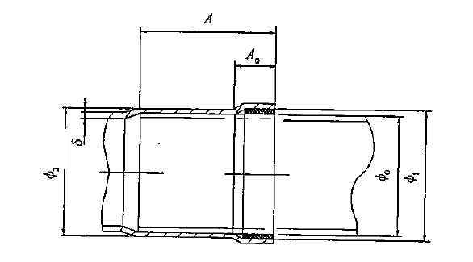
图A.0.1 薄壁不锈钢管环压式管件承口

表A.0.1 薄壁不锈钢管环压式管件承口尺寸(mm)
公称尺寸DN | 管外径φ₀ | φ₁ | φ₂ | A₀ | A | δ
15 | 18.0 | 18.1 | 17.6 | ≥10 | ≥23 | 0.8
20 | 19.0 | 21.1 | 20.6 | ≥10 | ≥25 | 0.8
25 | 28.0 | 28.1 | 27.5 | ≥11 | ≥32 | 1.1
32 | 31.8 | 34.4 | 33.9 | ≥11 | ≥35 | 1.1
40 | 40.0 | 43.1 | 12.3 | ≥17 | ≥42 | 1.2
50 | 50.8 | 54.1 | 53.5 | ≥17 | ≥43 | 1.4
65 | 67.5 | 67.8 | 66.2 | ≥18 | ≥50 | 1.4
80 | 80.0 | 80.4 | 79.5 | ≥18 | ≥60 | 1.8
100 | 106 | 106.5 | 105.5 | ≥18 | ≥60 | 1.8
123 | 133 | 140 | 138.2 | ≥28 | ≥115 | 2.0
150 | 159 | 166 | 164.6 | ≥28 | ≥128 | 2.2

A.0.2 薄壁不锈钢管双卡压管件承口尺寸(图A.0.2) 应符合表A.0.2-1、A.0.2-2的规定。
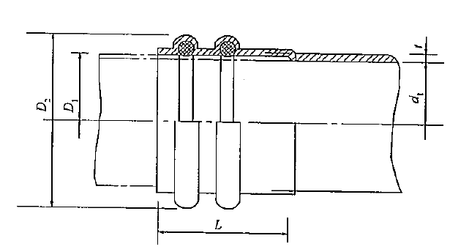
图A.0.2 薄壁不锈钢管双卡压管件承口

表A.0.2-1 薄壁不锈钢管双卡压管件承口尺寸之一(mm)
公称尺寸DN | 管外径  D_{W} | 壁厚  t | 承口内径  d₁ | 承口端内径D₁ | 承口端外径D₂ | 承口长度  L
15 | 13.0 | 0.65±0.01 | 11.7±0.01 | 13.7±0.03 | 17.3±0.03 | 21±2
20 | 19.0 | 0.70±0.01 | 17.6±0.01 | 19.6±0.03 | 23.8±0.03 | 24±2
25 | 25.4 | 0.80±0.01 | 23.8±0.01 | 25.9±0.03 | 30.7±0.03 | 28±2
32 | 32.0 | 0.80±0.01 | 30.4±0.02 | 32.5±0.04 | 37.6±0.04 | 31±3
40 | 38.0 | 0.80±0.01 | 36.4±0.02 | 38.5±0.04 | 43.7±0.04 | 37±3
50 | 50.4 | 1.0±0.02 | 48.4±0.02 | 51.5±0.04 | 57.5±0.04 | 42±3

表A.0.2-2 双挤压薄壁不锈钢管件承口尺寸之二(mm)
公称尺寸DN | 管外径  D_{W} | 壁厚  t | 承口内径  d₁ | 承口端内径D₁ | 承口端外径D₂ | 承口长度  L
15 | 15.88 | 0.8±0.01 | 14.28±0.01 | 16.1±0.3 | 22.1±0.03 | 28±2
20 | 22.22 | 1.0±0.02 | 20.22±0.01 | 22.6±0.3 | 29.8±0.03 | 32±2
25 | 28.58 | 1.0±0.02 | 26.58±0.01 | 28.9±0.3 | 36.2±0.03 | 36±2
32 | 34.00 | 1.2±0.03 | 31.60±0.02 | 34.6±0.4 | 44.0±0.04 | 53±3
40 | 42.00 | 1.2±0.03 | 40.3±0.2 | 43.3±0.4 | 54.7±0.04 | 61±3
50 | 48.60 | 1.2±0.03 | 46.2±0.2 | 49.3±0.4 | 61.3±0.03 | 68±3

A.0.3 薄壁不锈钢管双挤压管件承口尺寸（图A.0.3）应符合表A.0.3-1、A.0.3-2的规定。
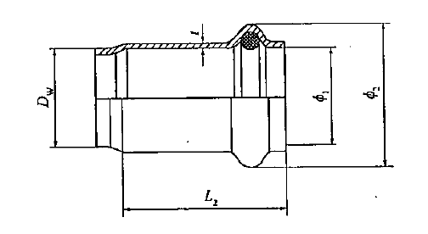
图A.0.3 薄壁不锈钢管双挤压管件承口

表A.0.3-1 薄壁不锈钢管双挤压管件接口基本尺寸之一(mm)

公称尺寸  DN | 管外径  D_{W} | 壁厚  t | 最小内径  Φ₁ | 最大外径  Φ₂ | 最小长度  L₂
12 | 12.70 | 0.45 | 12.75 | 18.80 | 15.50
15 | 15.88. | 0.60 | 16.05 | 24.00 | 23.00
20 | 22.22 | 0.70 | 22.37 | 31.50 | 26.50
25 | 25.40 | 0.80 | 25.55 | 35.80 | 31.00
30 | 31.80 | 0.90 | 32.20 | 44.00 | 38.00
40 | 42.70 | 1.0 | 42.90 | 56.30 | 48.00
50 | 50.80 | 1.0 | 51.00 | 66.50 | 57.50
65 | 76.30 | 1.5 | 76.70 | 98.00 | 80.00
80 | 88.90 | 1.8 | 89.50 | 113.00 | 95.00
100 | 101.60 | 1.8 | 102.20 | 126.40 | 100.00

表A.0.3-2 薄壁不锈钢管双挤压管件接口基本尺寸之二(mm)
公称尺寸  DN | 管外径  D_{W} | 壁厚  t | 最小内径  Φ₁ | 最大外径  Φ₂ | 最小长度  L₂
12 | 15.88 | 0.8 | 16.05 | 24.80 | 23.00
15 | 18.00. | 0.8 | 18.15 | 27.28 | 26.00
20 | 22.22 | 0.9 | 22.37 | 31.50 | 29.00
25 | 28.58 | 1.0 | 28.75 | 37.53 | 29.00
32 | 34.00 | 1.2 | 34.30 | 45.75 | 38.00
40 | 42.70 | 1.2 | 42.90 | 56.30 | 43.00
50 | 54.00 | 1.2 | 54.25 | 69.50 | 48.00
65 | 76.30 | 2.0 | 76.70 | 98.00 | 60.00
80 | 88.90 | 2.0 | 89.50 | 113.00 | 65.00
100 | 108.00 | 2.0 | 108.60 | 132.50 | 75.00

A.0.4 薄壁不锈钢管凸环式连接管件承口尺寸 (图A.0.4) 应符合表A.0.4 规定。

表A.0.4 薄壁不锈钢管凸环式连接管件承口尺寸 (mm)
公称尺寸  DN | 管外径  D_{W} | 外扩直径  φ | 承口长度  L₁ | 凸环宽度  L₂
15 | 16 | 16.7±0.2 | 6 | 5
20 | 20 | 21.7±0.2 | 6 | 5
25 | 25 | 26.7±0.2 | 6 | 5
32 | 32 | 33.7±0.2 | 6 | 5
40 | 40 | 43 | 12 | 8
50 | 50 | 53 | 12 | 8
65 | 63 | 67 | 12 | 8
80 | 76 | 80 | 12 | 8
100 | 102 | 106 | 15 | 10
125 | 133 | 137 | 18 | 12
150 | 159 | 163 | 18 | 12
200 | 219 | 225 | 21 | 16
250 | 273 | 279 | 21 | 16
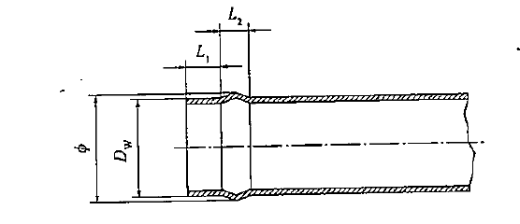
图A.0.4 薄壁不锈钢管凸环式管材承口

A.0.5 薄壁不锈钢管卡凸式连接管件承口尺寸 (图A.0.5) 应符合表A.0.5 规定。

表A.0.5 薄壁不锈钢管卡凸式连接管件承口尺寸(mm)
公称尺寸DN | 管外径  D_{W} | 扩环高度  h | 扩环宽度  b | 承口长度  L | 插入长度
15 | 16 | 1.7 | 4 | 11.5 | 13.5
20 | 20 | 1.8 | 4 | 11.5 | 13.5
25 | 25.4 | 2.0 | 5.5 | 13.5 | 16
32 | 32.0 | 2.0 | 5.5 | 13.5 | 16
40 | 40.0 | 2.0 | 6.0 | 17.0 | 21
50 | 50.8 | 2.5 | 6.0 | 17.0 | 21
65 | 63.5 | 2.5 | 8.0 | 18.0 | 21
80 | 76.1 | 2.5 | 12.0 | 22.0 | 25
100 | 102.0 | 2.5 | 12.0 | 22.0 | 25
125 | 133.0 | 2.8 | 14.0 | 25.0 | 28
150 | 159.0 | 2.8 | 14.0 | 25.0 | 28
200 | 219.0 | 3.2 | 16.0 | 28.0 | 30
250 | 273.0 | 3.2 | 16.0 | 28.0 | 30
300 | 325.0 | 3.5 | 18.0 | 32.0 | 34

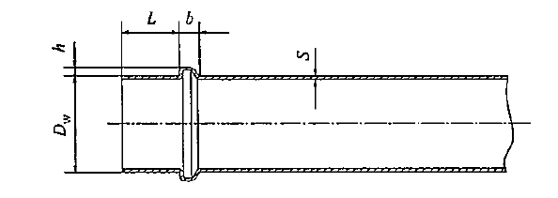
图A.0.5 薄壁不锈钢管卡凸式管件承口
A.0.6 薄壁不锈钢管锁扩式承口尺寸(图A.0.6)应符合表A.0.6的规定。

表A.0.6 薄壁不锈钢管锁扩式连接承口尺寸 (mm)
公称尺寸DN | 管外径  D_{W} | 外扩直径  Φ | 外扩长度
公称尺寸DN | 管外径  D_{W} | 外扩直径  Φ | L₁ | L₂ | L₃ | L₄
15 | 26 | 19.4 | 4.0 | 5.0 | 2.5 | 1.0
20 | 20 | 23.6 | 4.0 | 6.5 | 3.0 | 1.0
25 | 25 | 29.5 | 4.0 | 8.0 | 4.0 | 1.5
32 | 32 | 37.0 | 5.0 | 10.0 | 5.0 | 2.0
40 | 40 | 46.0 | 6.0 | 13.0 | 5.5 | 2.0
50 | 50 | 56.0 | 8.0 | 15.0 | 4.0 | 2.0
65 | 63 | 69.0 | 8.0 | 15.0 | 4.0 | 2.0
80 | 76 | 82.0 | 8.0 | 15.0 | 4.0 | 2.0
100 | 102 | 111.0 | 12.0 | 17.5 | 6.0 | 3.0
125 | 133 | 142.0 | 12.0 | 17.5 | 6.0 | 3.0
150 | 159 | 168.0 | 12.0 | 17.5 | 6.0 | 3.0
200 | 219 | 228.0 | 12.0 | 17.5 | 6.0 | 3.0
250 | 273 | 282.0 | 12.0 | 17.5 | 6.0 | 3.0
300 | 325 | 324.0 | 12.0 | 17.5 | 6.0 | 3.0

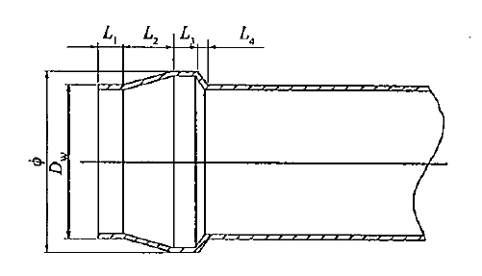
A.0.6 薄壁不锈钢管锁扩式承口

A.0.7 薄壁不锈钢管沟槽式连接沟槽尺寸(图A.0.7)应符合表A.0.7的规定。
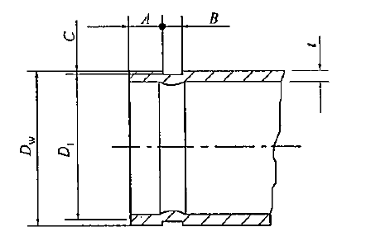
图A.0.7 薄壁不锈钢管沟槽尺寸

表A.0.7 薄壁不锈钢管沟槽式连接沟槽尺寸(mm)
公称尺寸DN | 管外径  D_{W} | 最小壁厚  t | 管端至沟槽边尺寸  A+0.0 -0.5 | 沟槽宽度  B+0.0 -0.5 | 沟槽深度  C+0.0 -0.5 | 沟槽直径  D₁
65 | 67 | 1.2 | 14.5 | 8.5 | 2.3 | 62.4
80 | 76 | 1.5 | 14.5 | 8.5 | 2.3 | 72.4
100 | 102 | 1.5 | 14.5 |  | 2.3 | 97.4
100 | 108 | 2.0 | 16.0 |  | 3.0 | 102.6
125 | 133 | 2.0 | 16.0 |  | 3.0 | 127.0
150 | 159 | 2.2 | 16.0 |  | 3.0 | 153.0
200 | 219 | 2.8 | 19.0 | 9.0 | 3.0 | 213.0
250 | 273 | 3.5 | 19.0 | 9.0 | 3.0 | 267.0
300 | 325 | 4.0 | 19.0 | 9.0 | 3.5 | 318.0
350 | 377 | 4.5 | 25.0 | 9.0 | 3.5 | 370.0
400 | 426 | 5.0 | 25.0 | 9.0 | 3.5 | 419.0
注：1 表内钢管的公称压力PN均不小于2.5MPa；
2 表内沟槽宽度为外径系列尺寸。 ．

A.0.8 薄壁不锈钢管滚压螺纹O型圈密封接口(图A.0.8)应符合表A.0.8的规定。
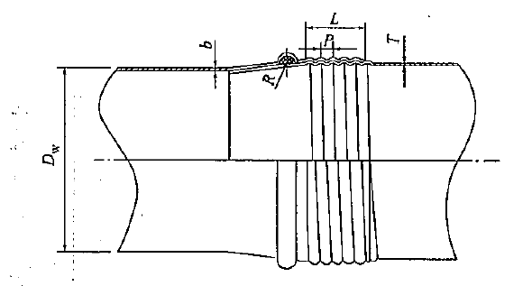
图A.0.8 薄壁不锈钢管锥螺纹O型圈密封接口连接示意

表A.0.8 薄壁不锈钢管锥螺纹O型圈密封接口尺寸(mm)
公称尺寸DN | 外径  D_{W} | 管壁厚  b | 螺距  P | 螺纹牙高T | 密封圈内径D | 密封圈直径d | 有效螺纹长度L
15 | 18.00 | 0.49 | 2.0 | 1.30 | 15.2 | 2．50 | 12
20 | 22.22 | 0.55. | 2.0 | 1.30 | 19.4 | 2.65 | 12
25 | 25.40 | 0.65 | 2.5 | 1.38 | 22.6 | 2.65 | 15
32 | 32.00 | 0.83 | 3.0 | 1.76 | 29.0 | 3.55 | 18
40 | 40.00 | 0.85 | 3.0 | 1.76 | 36.7 | 3.55 | 18
50 | 48.20 | 0.85 | 3.0 | 1.76 | 45.4 | 4.40 | 18
65 | 63.10 | 1.00 | 5.0 | 2.13 | 59.2 | 5.30 | 30
80 | 76.25 | 1.20 | 5.0 | 2.50 | 71.5 | 5.70 | 30
100 | 108.00 | 1.25 | 6.0 | 2.65 | 102.5 | 7.00 | 35

A.0.9 薄壁不锈钢管承插式氩弧焊管件承口尺寸(图A.0.9-1)应符合表A.0.9-1的规定。

表A.0.9-1 薄壁不锈钢管承插式氩弧焊管件承口尺寸(mm)
公称尺寸DN | 管外径D_{W} | 管件外径D | 承口直径d | 承口深度H
15 | 14 | 16 | 14 | 8
20 | 20 | 22 | 20 | 10
25 | 26 | 28.0 | 26 | 12
32 | 32 | 34.0 | 32 | 14
40 | 40 | 42.4 | 40 | 16
50 | 50 | 52.4 | 50 | 18
65 | 67 | 69.4 | 67 | 21
85 | 76 | 79.0 | 76 | 25
100 | 102 | 105.0 | 102 | 34
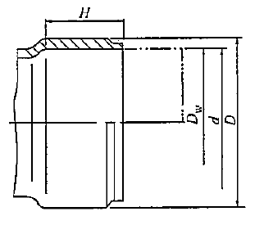
图A.0.9-1 承插式氩弧焊管件承口

承插式氩弧焊式(扩口式)管件承口尺寸(图A.0.9-2) 应符合表A.0.9-2和表A.0.9-3的规定。
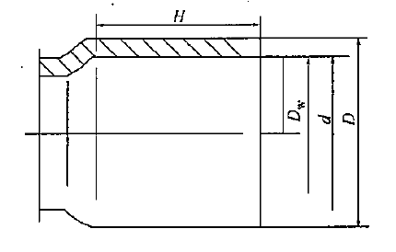
图A.0.9-2 承插式氩弧焊式(扩口式)管件承口

表A.0.9-2 承插式氩弧焊式(扩口式)管件承口尺寸(mm)
公称尺寸DN | 钢管外径D_{W} | 承口直径d | 承口深度H
15 | 15.9 | 15.9 | 8
15 | 16.0 | 16.0 | 10
20 | 22.0 | 22.0 | 10
25 | 25.0 | 25.0 | 12
25 | 26.0 | 26.0 | 10
32 | 32.0 | 32.0 | 14
32 | 35.0 | 35.0 | 12
40 | 40.0 | 40.0 | 12
40 | 40.0 | 40.0 | 16
50 | 50.8 | 50.8 | 15
50 | 50.8 | 50.8 | 18
65 | 63.5 | 63.5 | 15
65 | 63.5 | 63.5 | 24
80 | 76.1 | 76.1 | 15
80 | 76.2 | 76.2 | 26
100 | 101.6 | 101.6 | 20
100 | 102.0 | 102.0 | 32

表A.0.9-3 承插式氩弧焊式(扩口式)管件承口尺寸(mm)
公称尺寸DN | 管外径D₁ | 管件外径D | 承口直径d | 承口深度H
15 | 16.0 | 17.6 | 16.0 | 15
20 | 22.0 | 23.6 | 22.0 | 15
25 | 25.4 | 27.4 | 25.4 | 15
32 | 35.0 | 37.0 | 35.0 | 20
40 | 42.0 | 44.0 | 42.0 | 25
50 | 50.8 | 52.8 | 50.8 | 25
65 | 67.0 | 69.4 | 67.0 | 28
80 | 76.0 | 79.0 | 76.0 | 28
100 | 102.0 | 105.0 | 102.0 | 28

A.0.10 薄壁不锈钢对接式氩弧焊管件承口尺寸（图A.0.10）应符合表A.0.10的规定。
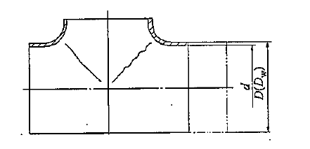
图A.0.10 对接式氩弧焊管件承口

表A.0.10 薄壁不锈钢对接式氩弧焊管件承口尺寸（mm）
公称尺寸DN | 管外径Dw | 管外径  允许公差 | 管件外径D | 端部内径d
125 | 133 | ±1.0%Dw | 133+2.4 -1.6 | 127±1.6
150 | 159 | ±1.0%Dw | 159+2.4 -1.6 | 153±1.6
200 | 219 | ±1.0%Dw | 219+2.4 -1.6 | 213±1.6
250 | 273 | ±1.0%Dw | 273+4.0 -3.2 | 265±1.6
300 | 325 | ±1.0%Dw | 325+4.0 -3.2 | 317±1.6
A.0.11 薄壁不锈钢双密封多卡压式管件承口尺寸（图A.0.11）应符合表A.0.11的规定。
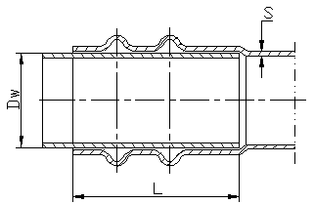
图A.0.11 双密封多卡压式管件承口

表A.0.11 薄壁不锈钢双密封多卡压式管件承口尺寸（mm）
公称尺寸  DN | 管外径Dw |  | 管件壁厚S |  | 承口长度  L
公称尺寸  DN | Ⅰ系列 | Ⅱ系列 | Ⅰ系列 | Ⅱ系列 | 承口长度  L
15 | 18 | 15.9 | 1.0 | 1.2 | 32.5±0.5
20 | 22 | 22.2 | 1.0 | 1.2 | 38.0±0.5
25 | 28 | 28.6 | 1.0 | 1.2 | 42.0±0.5
32 | 35 | 34.0 | 1.2 | 1.5 | 52.5±0.5
40 | 42 | 42.7 | 1.2 | 1.5 | 61.5±0.5
50 | 54 | 48.6 | 1.2 | 1.5 | 71.5±0.5

附录B 薄壁不锈钢管材和管件的化学成分

B.0.1 薄壁不锈钢管材和管件的化学成分应符合表B.0.1的规定。

表B.0.1 薄壁不锈钢管材和管件的化学成分 (％)(表左半部)
新牌号（统一数字代号）  旧牌号（旧牌号代号） | C | Si | Mn | P
06Cr19Ni10 (S30408)  0Cr18Ni9 (SUS304) | ≤0.08 | ≤1.00 | ≤2.00 | ≤0.045
022Cr19Ni10(S30403)  00Cr19Ni10(SUS304L) | ≤0.030 | ≤1.00 | ≤2.00 | ≤0.045
06Cr17Ni12Mo2(S1608)  0Cr17Ni12Mo2(SUS316) | ≤0.08 | ≤1.00 | ≤2.00 | ≤0.045
022Cr17Ni12Mo2 (S31603)  022Cr17Ni12Mo2(SUS316 L) | ≤0.030 | ≤1.00 | ≤2.00 | ≤0.045
022Cr18Ti(S11863)  00Cr17(SUS439) | ≤0.030 | ≤0.75 | ≤1.00 | ≤0.040
00Cr20Ti(SUS443)
019Cr19 Mo2 Nb Ti (S11972) | ≤0.025 | ≤1.00 | ≤1.00 | ≤0.040

(表右半部)
S | N | Ni | Cr | Mo | 其他元素
≤0. 030 | ≤5 | 8.00～11.00 | 18.00～20.00 | — | —
≤0. 030 | ≤5 | 8.00～12.00 | 18.00～20.00 | — | —
≤0. 030 | ≤5 | 10.00～14.00 | 16.00～18.00 | 2.00～6.00 | —
≤0. 030 | ≤0.04 | （≤0.60） | 16.00～19.00 | — | Ti或Nb  0.10～1.00
≤0. 030 | ≤0. 035 | — | 18.00～19.00 | — | （Ti+Nb）[0.20+4(C+ N)] ～0.80
≤0. 030 | ≤0. 035 | 1.00 | 17.50～19.50 | 1.75～2.50 | （Ti+Nb）[0.20+4(C+ N)] ～0.80

注：本表根据《不锈钢和耐热钢牌号及化学成分》GB／T20878规定。

附录C 薄壁不锈钢管材和管件的力学性能
C.0.1 薄壁不锈钢管材和管件的力学性能应符合表C.0.1的规定。

表C.0.1 薄壁不锈钢管材和管件的力学性能

新牌号（统一数字代号） | 抗拉强度  （MPa） | 断后伸长率（%） | 备注  旧牌号（旧牌号代号）
新牌号（统一数字代号） | 抗拉强度  （MPa） | 纵向 | 备注  旧牌号（旧牌号代号）
022Cr19Ni10(S30403) | ≥520 | ≥35 | 0Cr18Ni9 (SUS304)
06Cr19Ni10 (S30408) | ≥520 | ≥35 | 00Cr19Ni10(SUS304L)
06Cr17Ni12Mo2(S1608) | ≥520 | ≥35 | 0Cr17Ni12Mo2(SUS316)
022Cr17Ni12Mo2 (S31603) | ≥480 | ≥35 | 022Cr17Ni12Mo2(SUS316 L)
022Cr18Ti(S11863) | ≥430 | ≥22 | 00Cr17(SUS439)
 | ≥480 | ≥30 | 00Cr20Ti(SUS443)
019Cr19 Mo2 Nb Ti (S11972) | ≥410 | ≥20 | 00Cr18 Mo2 (SUS444)

附录D 滚压螺纹O型圈连接

D.0.1 滚压螺纹O型圈连接应按下列步骤进行：
1 用专用扩口机具或缩口机将管端扩充成圆锥台形；
2 用专用啮入螺纹机床或机具对圆锥形管端啮人螺纹，专用啮入螺纹机床或机具应有限位装置，避免螺纹啮入深度过大；
3 将管端螺纹擦拭干净；
4 在外螺纹管口缠绕聚四氟乙烯生料带(滚压螺纹O型圈连接方式，可不缠绕聚四氟乙烯生料带或液态生料带)，并稍加外力使生料带贴紧管壁，再用刷子将液态生料带涂抹在固体生料带上和内螺纹管口上；
5 在外螺纹管口上，拧上内螺纹管口，应先用手拧动，再用专用夹具拧紧；
6 拧动下一个接口时，不应造成上一个接口的转动；
7 管道连接后，应静止固化，在24h以后方可通水试压(滚压螺纹O型圈连接时，可免去静止固化过程，在管路系统安装完毕后可立即通水试压)。
D.0.2 滚压螺纹O型圈连接应符合下列规定：
1. 下料应准确，切口应垂直，并去除管口内外毛刺，再使用专用扩口或缩口机具将管端扩胀或缩口为圆锥台形；
2 使用专用啮入螺纹机床或机具对管端啮入螺纹，内外螺纹接口配合尺寸，宜以手拧旋入4～5个牙；
3 清除螺纹端口的油污，螺纹接El密封可采用聚四氟乙烯生料带，再用毛笔将液态生料带均匀涂在外螺纹上和内螺纹上，再用专用工具拧紧；
4 滚压螺纹接合处应有密封面；
5 当用液态生料带密封螺纹接口时，应在安装下一根管子时，不应造成上一根管子旋转，同时管道安装完成24h后方可通水试压。

附录E 薄壁不锈钢管齿环卡压式连接

E.0.1 薄壁不锈钢管齿环卡压式连接承口结构型式和插入管段外径及深度应符合现行行业标准《齿环卡压式薄壁不锈钢管件》CJ/T 520的规定。
E.0.2 薄壁不锈钢管齿环卡压式连接应采用专用卡压工具，并应符合下列规定：
1 使用的钳口型号应与薄壁不锈钢管材、管件一致；
2 钳口应定期防锈除锈，严禁与其他金属撞击，应确保钳口各部位完好，钳口在使用12个月后应检修；
3 当使用电动工具卡压时，应防止淋雨，严禁在潮湿环境条件下使用电动工具；
4 液压卡压工具应有专人使用，专人保管；
5 卡压钳口、油缸、油泵的维修、拆卸应由经过专业培训的人员操作。
E.0.3 薄壁不锈钢管齿环卡压式连接应符合下列规定：
1 安装人员应经过专业培训，熟悉薄壁不锈钢管材和管件的性能，掌握操作要点；
2 应根据施工线路计算管材长度尺寸，确认裁切长度，对管材进行切割；
3 应对切割后的管段端口去除毛剌，防止管段端口的毛剌刮伤橡胶密封圈；
4 将管段插入管件时，不得歪斜，不得割伤、扭曲橡胶密封圈，或使橡胶密封圈脱落；
5 管段应插到承口的底部，其插入深度应符合要求；
6 应采用专用工具对接口部位进行卡压连接，卡压位置应在专用工具的钳口之下，卡压时专用工具的钳口应与管件靠紧并垂直；
7 卡压时不得使用润滑油；
8 卡压环模应与卡压钳臂成组使用。
E.0.4 薄壁不锈钢管齿环卡压连接后应对连接部位进行检查，并应符合下列规定：
1 连接部位周圈的压痕应 凸均匀，且应紧密；
2 齿环卡压式连接形状应为圆形；
3 当发现连接部位插入深度不到位时，应将接头部位切除后，重新连接；
4 当发现连接部位卡压不到位时，应先检查专用工具是否完好，如工具有损，则应进行修复，然后对卡压不到位的连接部位再进行一次卡压；
5 当与转换螺纹接头连接时，应在旋紧螺纹到位后再进行卡压连接。
E.0.5 薄壁不锈钢管齿环卡压式连接承口基本型式与插入深度应符合图E.0.5和表E.0.5的规定。
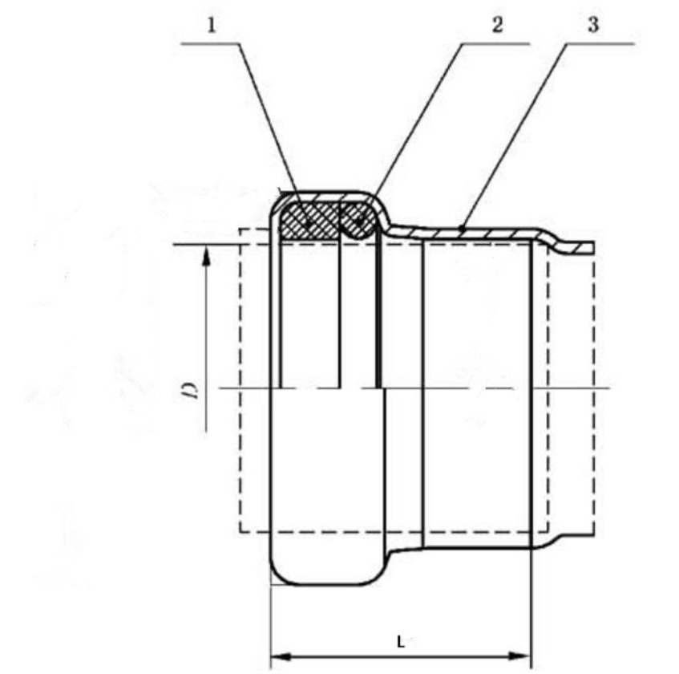
图E.0.5 齿环卡压式管件承口
1—抗拔装置；2—密封圈；3—本体

表E.0.5 插入管段外径及插入承口长度基准值 （mm）
公称尺寸DN | 插入管段外径D | 插入承口长度L
15 | 16.0 | 15.7±0.5
20 | 20.0 | 16.5±0.5
25 | 25.4 | 22.5±0.5
32 | 32.0 | 25.0±0.5
40 | 40.0 | 29.0±0.5
50 | 50.8 | 37.0±0.5
60 | 60.3 | 44.0±0.5
65 | 76.1 | 52.7±0.5
80 | 88.9 | 55.3±0.5
100 | 101.6 | 60.6±0.5

附录F 薄壁不锈钢管卡粘式连接
F.0.1 薄壁不锈钢管卡粘式连接可包括卡压粘接连接、环压粘接连接和螺纹卡压粘接连接。
F.0.2 薄壁不锈钢管卡粘式连接的操作应按下列步骤进行：
1 采用手动或电动切管设备切割管材时，应考虑管件承插部分的长度，插入长度基准值应符合表F.0.2的规定，并采用专用的除毛剌器或专用锉刀将管端的毛剌除去；
表F.0.2 插入长度基准值 （mm）
公称尺寸DN | 插入长度基准值
10 | 20
15 | 26
20 | 28
25 | 29
32 | 37
40 | 45
50 | 50
60 | 60
65 | 69
80 | 75
100 | 79
125 | 115
150 | 138
2 应把管件承插口内和管子端头部位擦拭干净，不得有水和油等杂物覆盖在上面；
- 应在管材上画出插入长度的记号，以保证管道插入管件有足够的长度；
- 在管件承口内壁和管材端头外壁一周均匀涂抹一层厌氧胶，再将管子垂
直插入管件内并旋转一周，管子插入管件不得歪斜，在插口端部设置一圆形橡胶挡圈，阻挡厌氧胶外流；
- 把卡压工具钳口的 槽对准管件的端部，以模块挡片定位进行卡压，作
业时应确保管子的插入长度达到规定要求。卡压到上下模完全贴合，稳压3s～5s后卸压。卡压时油压泵的压力值应符合相关规定。
F.0.3 管道卡粘式连接应根据管道公称尺寸选用相应规格的卡压模块和卡压钳头。
F.0.4 薄壁不锈钢管卡粘式连接采用的厌氧胶应符合现行行业标准《单组分厌氧胶粘剂》HG/T 3737的规定。
F.0.5 用于建筑给水、管道直饮水的卡粘式连接薄壁不锈钢管道工程的厌氧胶的卫生要求应符合现行国家标准《生活饮用水输配水设备及防护材料的安全性评价标准》GB/T 17219的规定。
F.0.6 薄壁不锈钢管卡粘式连接除符合本规程外，还应符合现行协会标准《卡粘式连接薄壁不锈钢管管道工程技术规程》CECS 423的规定。

附录G 薄壁不锈钢管锥螺纹连接
G.0.1 薄壁不锈钢管锥螺纹连接的管道公称尺寸应为DN15～DN100。
G.0.2 薄壁不锈钢管锥螺纹连接的螺纹应为压制螺纹，不应是切削螺纹。螺纹加工机具DN15～DN25应为手动加工机具，DN32～DN100应为电动加工机具。
G.0.3 薄壁不锈钢管锥螺纹连接的管件应采用不锈钢铸件，不得采用不锈钢管加工成形的管件。
G.0.4 薄壁不锈钢管锥螺纹连接不得在施工现场切割管材，管材应一律在工厂预制生产，工地现场管道长度调节可按照管道连接长度配套可锁调长度调节，可锁调长度规格和可锁调管编号可按表G.0.4。
表G.0.4 可锁调长度规格（mm）
序号 | 1 | 2 | 3 | 4 | 5 | 6
可连接长度范围 | 165～255 | 250～420 | 350～600 | 500～750 | 750～1000 | 2000～2250
可锁调长度 | 90 | 170 | 250 | 250 | 250 | 250
可锁调管编号 | 1＃ | 2＃ | 3＃ | 4＃ | 5＃ | 6＃
G.0.5 薄壁不锈钢管锥螺纹连接管材可采用可楔紧伸缩薄壁不锈钢管。

附录H 薄壁不锈钢管插合自锁卡簧式连接
H.0.1 薄壁不锈钢管可采用插合自锁卡簧式连接方式（简称插锁式连接）。
H.0.2 插合自锁卡簧式连接应采用插合自锁卡簧式管件，不锈钢管应采用不锈钢插锁式管件。
H.0.3 插锁式连接、拆卸应符合下列规定：
1 用专用画线工具套入连接管内至画线工具的底端，以色笔在画线工具的定位画线位置旋转画出定位线，不锈钢管的插入深度应符合表H.0.3的规定；
表H.0.3 不锈钢管插入深度（mm）
公称尺寸 | 15 | 20 | 25 | 32 | 40 | 50 | 60 | 80
插入深度 | 25 | 27 | 31 | 34 | 38 | 45 | 50 | 60
公称尺寸 | 100 | 125 | 150 | 200 | 250 | 300 | 350
插入深度 | 71 | 80 | 90 | 110 | 115 | 120 | 125
2 用电动锯管工具或手动割管工具按断位位置将管子断开；
3 用电动工具或手动工具去除断口处的毛剌、飞边，使断口平整光滑；
4 把管子插入管件内至定位深度，即安装完成；
5 当需要拆卸时，用专用卸管工具卡住管件的底部凸位及面端，把面端压
下，就可将管子拔出卸除；
- 当需要重新安装时，应按本条文第1款～第4款的步骤重做一次即可。
H.0.6 插合自锁卡簧式连接的其他要求应符合现行中国工程建设协会标准《插合自锁卡簧式管道连接技术规程》CECS 383的规定。

附录I 薄壁不锈钢管钢珠自动楔紧式连接
I.0.1 在管件端部应加工有内外两个凹槽，外凹槽呈长方形，在其中应设置O形橡胶密封胶圈；内凹槽呈圆锥形，在其中应设置弹性胶圈，在弹性胶圈一侧应安放一圈钢珠环。
I.0.2 在管材端部应加工成扩口，以便于连接。
I.0.3 当需要采用不锈钢管钢珠自动楔紧式连接时，应将管子直接插向已安置好钢珠、弹性胶圈和O形橡胶密封圈的管件，管子中心应与管件中心对准，一插到底。连接完成的不锈钢管钢珠自动楔紧式连接见图I.0.3。
I.0.4 薄壁不锈钢管钢珠自动楔紧式连接管材可采用可楔紧伸缩薄壁不锈钢管。
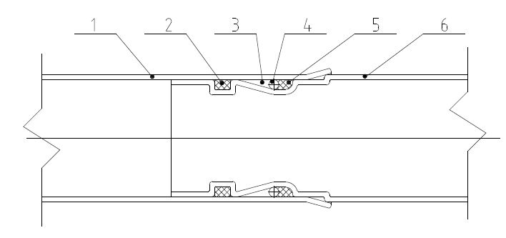
图I.0.3 薄壁不锈钢管钢珠自动楔紧式连接
1—管子；2—O型密封胶圈；3—楔形间隙；4—钢珠；5—弹性胶圈；6—管件

附录J 薄壁不锈钢管承插自锚式连接
J.0.1 管道承口的端部应加工成勾头；管道插口应加工成凹槽和凸起，如图J.0.1。
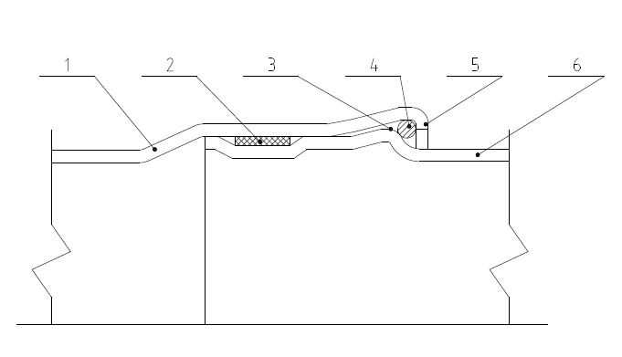
图J.0.1 薄壁不锈钢管承插自锚式连接
1—承头；2—密封胶圈；3—卡环；4—勾头；5—插头

J.0.2 在插口端应将橡胶密封胶圈套在凹槽上，在承口勾头内侧应设置开口的圆形卡环。
J.0.3 管道连接时，应将插口对准承口，一直插到承口扩口处，连接即告完成。
J.0.4 连接后的接口，圆形卡环位于插口凸起和承口的勾头之间，以其抗剪切的机械强度制约承插口的拉脱，形成自锚式的柔性连接，连接后的技术性能应高于现行国家标准《水及燃气用球墨铸铁管、管件和附件》GB/T 13295的规定。

附录K 可楔紧伸缩薄壁不锈钢管
K.0.1 可楔紧伸缩薄壁不锈钢管的管长可分A、B、C三种规格，伸缩管规格和管长伸缩范围应符合表K.0.1的规定。

表K.0.1 伸缩管规格
代号 | A | B | C
管长伸缩变化范围（mm） | 0.5～0.75 | 0.75～1.25 | 2.0～2.25

K.0.2 不同管道长度应配置相应的伸缩管，要求的管道长度与配套的伸缩管规格应符合K.0.2的规定。

表K.0.2 管道长度与配套伸缩管规格
序号 | 1 | 2 | 3 | 4 | 5 | 6 | 7
管道长度（m） | 0.5～0.75 | 0.75～1.25 | 1.25～2.0 | 2.0～2.5 | 2.5～3.25 | 3.25～4.5 | 4.5～5.75
伸缩管规格 | A | B | B＋A | C | C＋A | C＋B＋A | 2C＋A
序号 | 8 | 9 | 10 | 11 | 12 | 13 | 14
管道长度（m） | 5.75～6.25 | 6.25～7.5 | 7.5～8.75 | 8.75～10.0 | 10.0～12.5 | 12.5～15.0 | 15.0～17.5
伸缩管规格 | 2C＋B | 3C | 3C＋B | 4C | 5C | 6C | 7C

K.0.3 可楔紧伸缩薄壁不锈钢管是一种具有特殊功能的薄臂不锈钢管，其应符合以下规定：
1 管材连接应配套管箍类管件；
2 连接方式应为锥螺纹连接方式；
3 管道接口逆时针旋转可伸缩管子的长度，顺时针旋转可锁紧接口；
4 安装时无需裁切管道；
5 最小管道长度不应小于0.5m；
6 可连接成任意管长。
K.0.4 可楔紧伸缩薄壁不锈钢管的公称尺寸应为DN15～DN80。
K.0.5 可楔紧伸缩薄壁不锈钢管的公称压力应为1.5MPa。
K.0.6 可楔紧伸缩薄壁不锈钢管可用于锥螺纹连接和钢珠式连接。

本规程用词说明

1 为便于在执行本规程条文时区别对待，对要求严格程度不
同的用词说明如下：
1) 表示很严格，非这样做不可的：
正面词采用“必须”，反面词采用“严禁”；
2) 表示严格，在正常情况下均应这样做的：
正面词采用“应”，反面词采用“不应”或“不得”；
3) 表示允许稍有选择，在条件许可时首先应这样做的：
正面词采用“宜”，反面词采用“不宜”；
4) 表示有选择，在一定条件下可以这样做的，采用“可”。
2 条文中指明应按其他有关标准执行的写法为“应符合……
的规定”或“应按……执行”。

引用标准名录

《建筑给水排水设计规范》GB 50015
《建筑给水排水及采暖工程施工质量验收规范》GB 50242
《不锈钢焊条》GB/T 983
《钢制对焊无缝管件》GB/T 12459
《流体输送用不锈钢焊接钢管》GB/T 12771
《水及燃气用球墨铸铁管、管件和附件》GB/T 13295
《生活饮用水输配水设备及防护材料的安全性评价标准》GB/T 17219
《不锈钢卡压式组件 第1部分：卡压式管件》GB/T 19228.1
《薄壁不锈钢卡压式管件组件 第2部分：连接用薄壁不锈钢管》GB/T 19228.2
《不锈钢卡压式管件用橡胶O型密封圈》GB/T 19228．3
《不锈钢和耐热钢牌号及化学成分》GB/T 20878—2007
《薄壁不锈钢管道技术规范》GB/T 29038
《不锈钢环压式管件》GB/T 33926
《薄壁不锈钢水管》CJ/T 151
《薄壁不锈钢卡压式和沟槽式管件》CJ/T 152
《沟槽式管接头》CJ/T 156
《薄壁不锈钢内插卡压式管材及管件》 CJ/T 232
《齿环卡压式薄壁不锈钢管件》CJ/T 520
《焊接用不锈钢丝》YB/T 5092
《沟槽式连接管道工程技术规程》CECS 151
《插合自锁卡簧式管道连接技术规程》CECS 383
《卡粘式连接薄壁不锈钢管管道工程技术规程》CECS 423

中国工程建设协会标准

建筑给水排水薄壁不锈钢管
连接技术规程
T/CECS 277：201X
条文说明

目次

1 总 则 （）
2 术 语 （）
3 设计选用 （）
3.1 一般规定 （）
3.2 连接方式及其选用 （）
4 施 工 （）
4.1 一般规定 （）
4.2 切 割 （）
4.3 修 边 （）
4.4 挤压式连接方式 （）
4.5 扩环式连接方式 （）
4.6 传统式连接方式 （）
4.7 焊接连接方式 （）
4.8 机械—焊接连接方式 （）
5 施工质量验收 （）

